## 说明

Appid和appsecret查找地方。

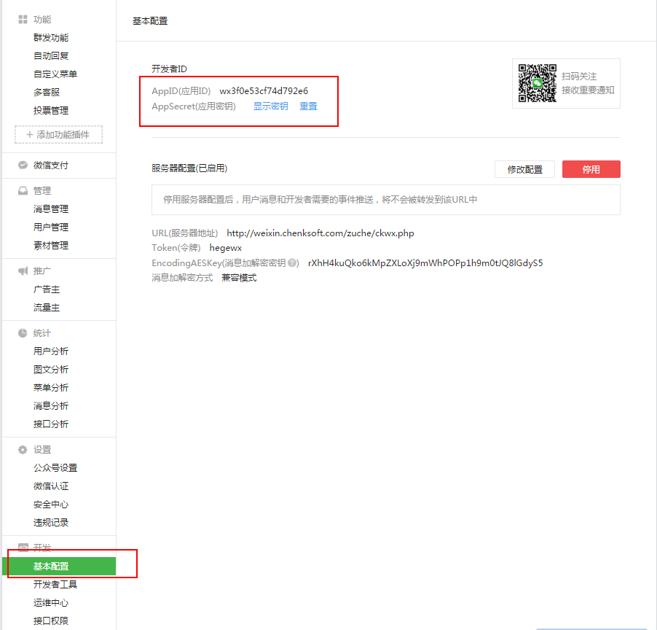

## 微网站访问授权

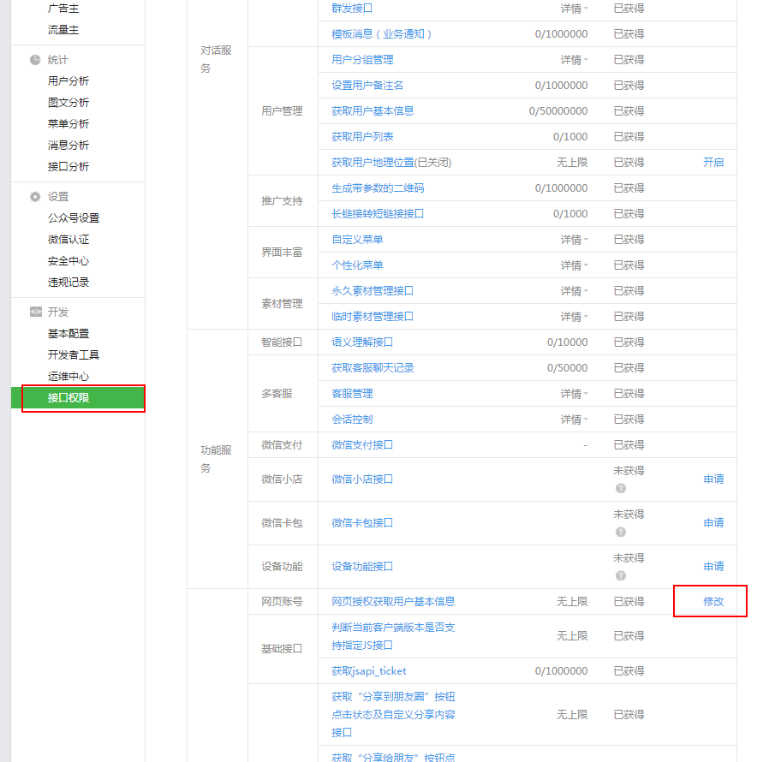

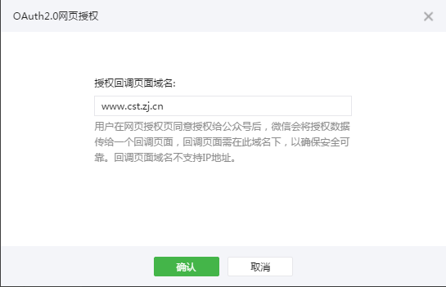

写入www.cst.zj.cn

## 微信支付授权

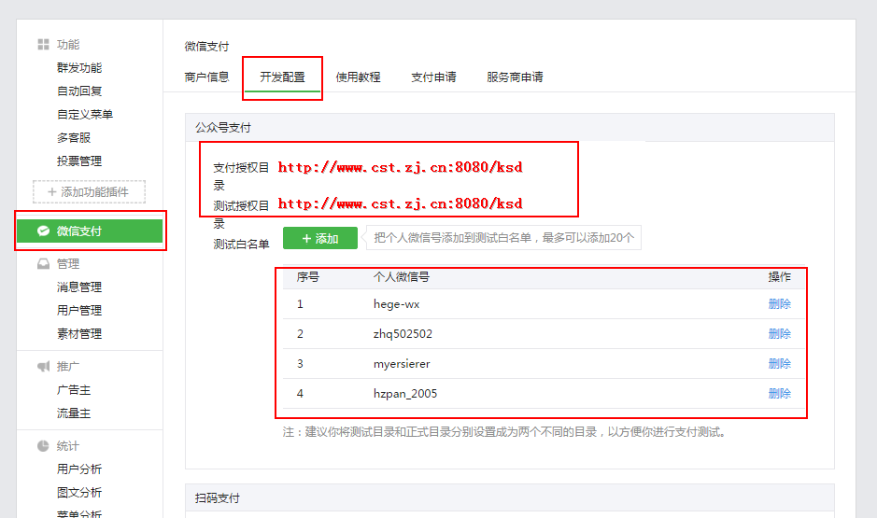

测试授权目录。需要添加白名单才能使用。支付授权目录不受白名单影响

## 微信公众平台链接配置

个人会员http://cst.zj.cn/:8080/ksd

企业会员http://cst.zj.cn/:8080/ksd/company

## 后台配置信息（不建议修改，知晓便可）

网页授权对应配置

D:\chenksoft\chenksoft\apache\htdocs\ksd\index.php

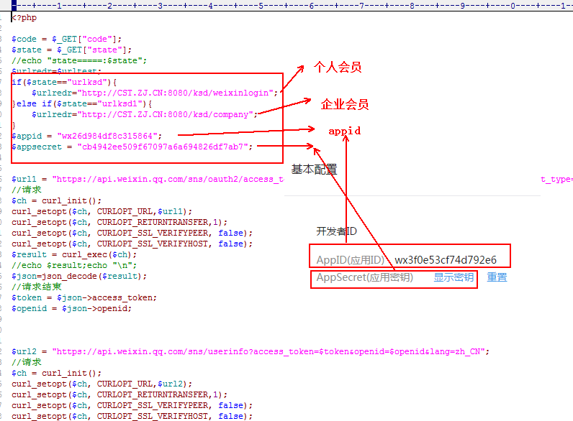

微信支付调用对应配置

D:\chenksoft\webapp\ksd\WEB-INF\classes\config.properties

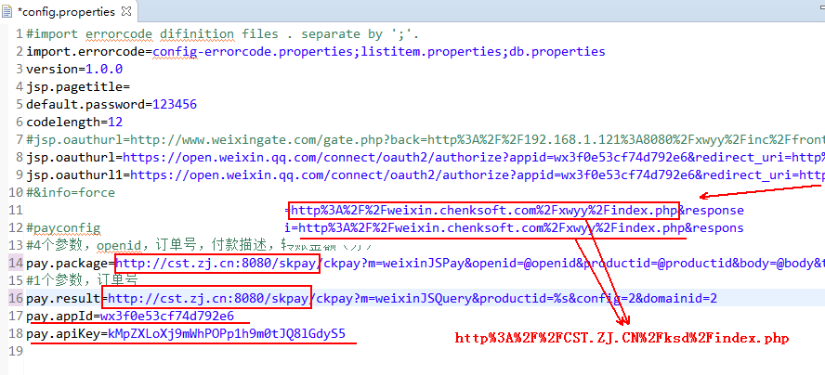

http%3A%2F%2FCST.ZJ.CN%2Fksd%2Findex.php